Муниципальное казенное общеобразовательное учреждение
«Средняя школа № 9 им. Гайдара»
г. Кизляра Республики Дагестан

ОТЧЕТ ПО РАБОТЕ СОЦИАЛЬНОГО ПЕДАГОГА
ЗА 2017-2018 УЧЕБНЫЙ ГОД



Подготовила социальный педагог:
Омарова Патимат Магомедрасуловна

2018г.

Отчет по работе социального педагога МКОУ СОШ№ 9
за 2017– 2018 учебный год Омарова П.М
Работа социального педагога МКОУ СОШ № 9 ведется по плану работы школы на 2017-2018 уч. год. В течение учебного года основной задачей в работе социального педагога школы является социальная защита прав детей, создание благоприятных условий для развития ребенка, установление связей и партнёрских отношений между семьей и школой. Для достижения положительных результатов в своей деятельности я работая социальным педагогом:
- Руководствуюсь Законом «Об образовании», Конвенцией о правах ребенка, нормативными актами, федеральными законами «Об основах системы профилактики безнадзорности и правонарушений среди несовершеннолетних», «Об основных гарантиях прав ребенка в РФ»;
- Контролирую движение учащихся и выполнение всеобуча;
- Поддерживаю связь с родителями;
- Изучаю социальные проблемы учеников;
- Веду учет и профилактическую работу с детьми из неблагополучных семей и семей, оказавшимися в трудной жизненной ситуации;
- Осуществляю социальную защиту детей из семей группы риска: многодетных, опекаемых, потерявших кормильца, неполных, военнослужащих, уволенных в запас, участников боевых действий, малоимущих.
- Провожу патронаж опекаемых и неблагополучных семей.
- Консультирую классных руководителей, выступает на родительских собраниях, педсоветах и совещаниях;
Контингент обучающихся МКОУ СОШ № 9 составляет- 1207 человек.
Обновление и создание документации.
Данный учебный год начался с обновления и создания документации на новый учебный год:
-План работы социального педагога;
-План работы совета профилактики;
-Совместный план работы МККОУ СОШ № 9 и инспектора ПДН на 2017-2018 уч. год.;
-План работы МКОУ СОШ № 9 и КДН и администрации города Кизляр по профилактике безнадзорности и правонарушений среди несовершеннолетних на 2017-2018 уч. год;
-План работы с детьми, состоящими на внутришкольном учете.
Разработаны и утверждены следующие положения (это относится к локальным актам школы):
- Положение о порядке ведения учета обучающихся, находящихся в социально – опасном положении;
- О совете профилактики;
- Положение о системе контроля и учета нарушений Устава школы обучающимися МКОУ СОШ № 9
Обновлены и созданы следующие списки:
- Банк данных семей, находящихся в трудной жизненной ситуации;
- Банк данных детей, находящихся в социально-опасном положении;
- Банк данных детей из малообеспеченных семей;
- Банк данных детей-сирот и детей, оставшихся без попечения родителей;
- Банк данных детей-инвалидов;
- Банк данных детей из многодетных семей.
Социальная работа с многодетными и социально-незащищенными семьями.
К социально-незащищенным семьям относятся семьи из группы риска. Из них в том числе:
Категория | на начало года | на конец года
Дети из многодетных семей | 684 | 684
Дети из малоимущих семей | 364 | 362
Неблагополучные семьи | 5 | 5
Дети, находящиеся под опекой | 7 | 7
Дети-инвалиды | 12 | 12

В течение года осуществлялся периодический патронаж неблагополучных семей, в которых воспитываются учащиеся школы, составлялись акты обследования жилищно-бытовых и социально-психологических условий проживания несовершеннолетних.
Работа с неблагополучными семьями | количество рейдов | количество посещенных семей | совместная работа
Посещение семей с целью оказания педагогической и другой помощи | 73 | 43 | Совместно с инспектором ПДН, специалистом КДН и , классными руководителями.
С опекунами проводились индивидуальные консультации, решались вопросы по оказанию помощи.
В течение учебного 2017-2018 года осуществлялся контроль посещаемости учеников, выяснялись причины их отсутствия или опоздания, поддерживалась тесная связь с родителями и классными руководителями. В случае отсутствия ученика социальный педагог и классный руководитель выезжали по месту жительства обучающегося. С родителями проводилась большая профилактическая работа: беседы, консультации, встречи с педагогами и инспекторами по делам несовершеннолетних.
Профилактика безнадзорности и правонарушений среди обучающихся.
Так же проводилось изучение контингента подростков и их семей, начиная с младших классов, выделяя учащихся и подростков, оказавшихся в трудной жизненной ситуации. Поддерживалась тесная связь с родителями, классными руководителями, учителями - предметниками, медицинским работником, администрацией школы, комиссией по делам несовершеннолетних администрации города Кизляр, комнатой по делам несовершеннолетних.
Деятельность социального педагога школы по вопросам профилактики правонарушений среди подростков реализовалась согласно плану, утвержденному директором школы. Социальный педагог выполнял следующие функции:
1. Диагностическая и аналитическая – формировал банк данных «трудных» подростков и учащихся из неблагополучных семей, учет динамики успеваемости и посещаемости учеников, анализ занятости во внеурочное время;
2. Социально-педагогическая помощь и поддержка в работе классных руководителей и учителей-предметников;
3. Коррекционно-индивидуальная работа с «трудными» детьми, с целью усиления позитивных влияний социальной среды;
4. Социально-профилактическая - установление доверительных отношений с подростками и родителями, использование имеющегося арсенала правовых норм для защиты прав и интересов личности;
В результате профилактической работы был составлен банк данных детей состоящих на учете в ПДН и КДН на 2017-2018 уч. года выявились следующие результаты:
Количество детей состоящих на учете ПДН |  | Количество КДН
Начало года | Конец года | Начало года | Конец года
2- ученика. Бутова Екатерина, Баканев Андрей | 2- ученика. Бутова Екатерина, Баканев Андрей. | 2- ученика. Бутова Екатерина, Баканев Андрей. | 2- ученика. Бутова Екатерина, Баканев Андрей.

Социально-педагогическое консультирование.
Работа с классными руководителями. В течение года велась работа с классными руководителями, посещались классные часы, предлагалась тематика классных часов, проводились беседы, совместно с ними проводились подворный обход детей, даны необходимые рекомендации в проведении воспитательный мероприятий и предупреждению конфликтных ситуаций в классе и с другими работниками школы.
Работа с учащимися. В течение года с учащимися проводилась профилактическая работа по наркомании, курению, алкоголизму и терроризму. Под руководством зам. директора по ВР проводились встречи с инспектором ПДН. Классные руководители по рекомендациям проводили беседы в классах по наркомании и другим вредным привычкам. Среди учеников проводились также опросы и анкетирования. Выявляли уровень агрессивности среди детей и отношение к общественным явлениям и к учебе. По результатам анкетирования и опросов предпринимались необходимые меры классными руководителями – беседы, посещение на дому, вызов родителей в школу, родительские собрания.
Недостатком в этом направлении является то, что и педагоги и учащиеся за консультациями обращаются редко и не по форме.
Мероприятия, проведенные социальным педагогом в течение 2017-2018 уч. года.
Мероприятия с учащимися | - Классные часы в 5 – 11 классах: « Скажу Террору Нет».  - Классные часы в 1-4-х классах: «Правила поведения на дороге».  - Классные часы в 5-7-х классах: «Мои права и обязанности».  - Классные часы в 5-7 классах: «Мы в ответе за свои поступки»  - Беседы с привлечением инспекторов ПДН Хинибиев А., и Костяшин М., в 7-10 классах на темы: «Ответственность за совершение преступлений и административных правонарушений, неотвратимость наказания», «Пагубное воздействие наркотиков», «Уголовная ответственность за совершение преступлений террористической направленности».  - Классные часы в 7-х классах на тему: « Профилактика употребления спайсов, солей и курительных смесей».  - Классные часы в 2-6 классах на тему: «Правила поведения в школе».  - Классные часы в 2-4 «Я имею право!»
Мероприятия с родителями | - Родительское собрание «Права и обязанности родителей. Комендантский час» - 3 «А», 3 «Б» кл.  - Родительское собрание «Права и обязанности родителей. Комендантский час» - 7 «А», 7 «Б», 8 «А», 8 «Б».  - Родительское собрание в 9 классе: «Обязанности родителей».
Информационное обеспечение социально-педагогической деятельности.
В течение года совершенствовались знания, методическая литература дополнялась новыми пособиями и информацией с Интернет сайтов. С каждым годом пополняется база вспомогательного материала: анкеты, тесты, разработки воспитательных мероприятий и т.д. По ходу работы приходится сталкиваться с вопросами юридического характера (опека и попечительство), с изменениями в законопроектах были ознакомлены родители и классные руководители. Банк данных пополнился справками о проведенных мероприятиях, социальными паспортами классов и школы, ведутся журналы:
Отрицательное влияние на состояние правонарушений оказывают как субъективные, так и объективные причины:
- Не всегда классными руководителями глубоко изучаются индивидуальные особенности обучающихся, отрицательное влияние родителей, не прогнозируются результаты работы с несовершеннолетними.
- Со стороны ряда классных руководителей не всегда проявляется инициатива по взаимодействию с Советом профилактики по принятию мер к обучающимися, имеющим пропуски уроков без уважительной причины и неуспеваемостью.
Для достижения положительных результатов по состоянию правонарушений необходимо учесть следующее:
1. Классным руководителям своевременно, на раннем этапе, выявлять обучающихся, склонных к правонарушениям, глубже изучать особенности подростков, влияние семьи, социума, использовать в полной мере имеющиеся в школе возможности. Необходимо проводить раннюю коррекцию поведения обучающихся, прогнозировать результаты, своевременно принимать надлежащие меры, проявлять инициативу во взаимодействии с Советом профилактики, эффективнее использовать ресурсы школы, родительскую общественность.
2. Классным руководителям 1 классов более детально изучать социальные условия первоклассников, пригласить на первое родительское собрание специалистов для разъяснения ответственности родителей за воспитание и обучения ребят.
3. При переходе обучающихся из I ступени соблюдать преемственность, представлять новым классным руководителям исчерпывающие характеристики обучающихся, их семей, анализ работы с соответствующими выводами.

Цель работы на 2017– 2018 уч. год:
1.Осуществление мероприятий по социальной защите детей, организация профилактической, социально значимой деятельности несовершеннолетних в образовательном учреждении.
2. Формирование законопослушного поведения обучающихся.
2.1. Формирование и развитие правовых знаний и правовой культуры школьников, законопослушного поведения и гражданской ответственности.
2.2. Развитие правового самопознания.
2.3. Оптимизация познавательной деятельности, профилактика безнадзорности, правонарушений и преступлений школьников, воспитание основ безопасности.
2.4. Усиление контроля над посещением учащимися учебных занятий.
Задачи:
- Формирование у учащихся адекватного представления о здоровом образе жизни.
- Социально - педагогическое сопровождение учащихся, состоящих на профилактическом учете.
- Выполнение комплекса профилактических мер для физического, психического и интеллектуального развития учащихся и их родителей (законных представителей) через их социализацию.
- Оказание консультативной или иной помощи учащимся, родителям, классным руководителям по ликвидации кризисных ситуаций.

Совет профилактики с учениками МКОУ СОШ № 9

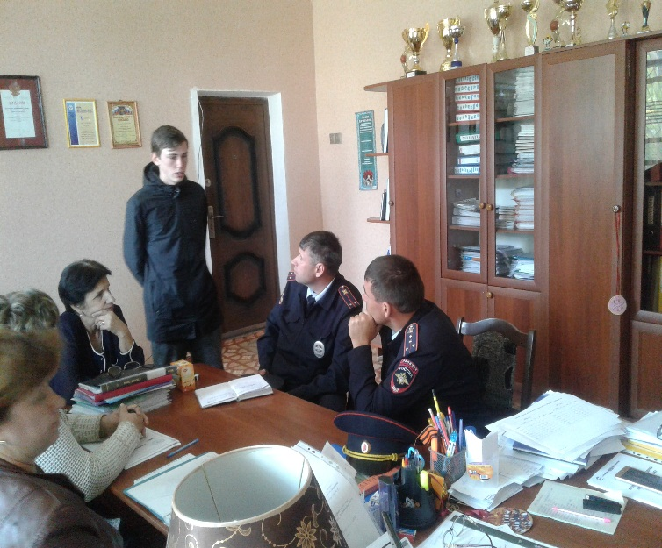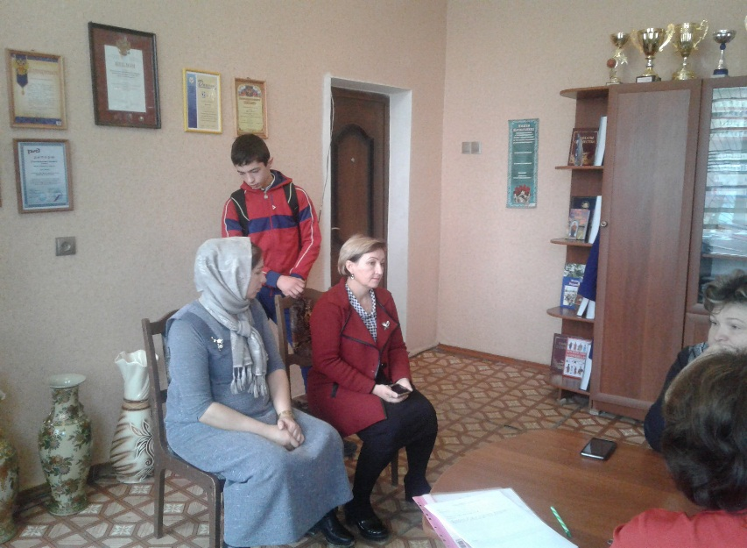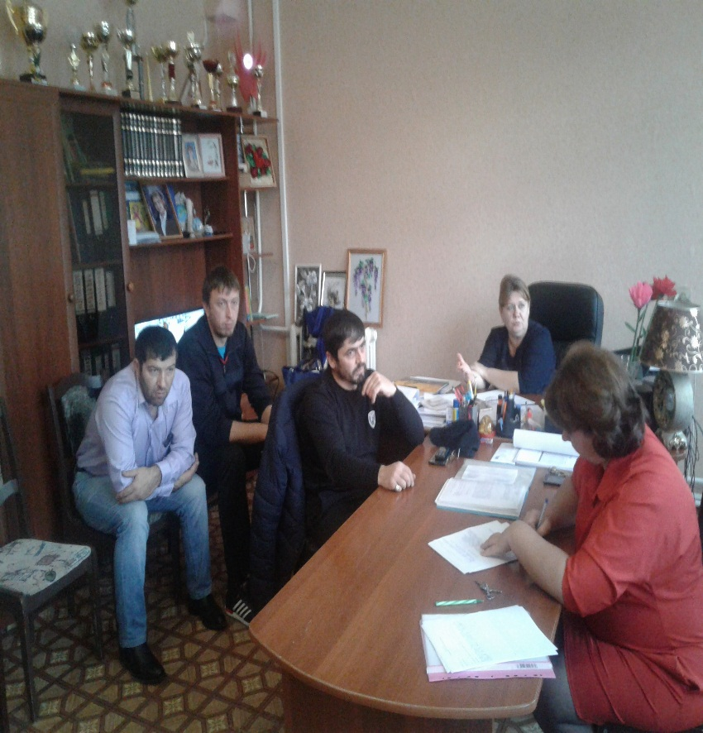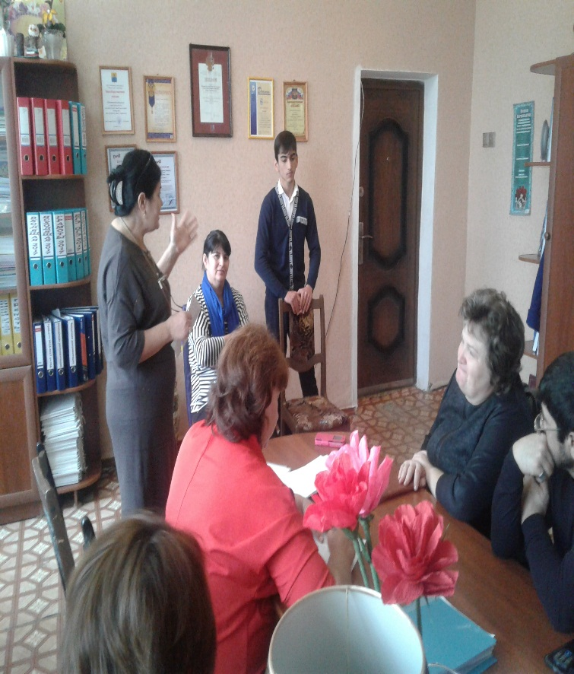

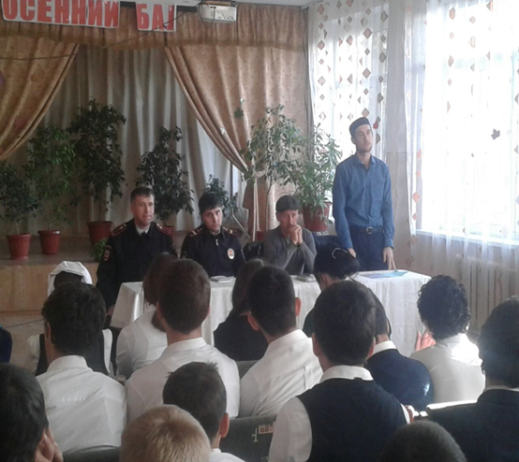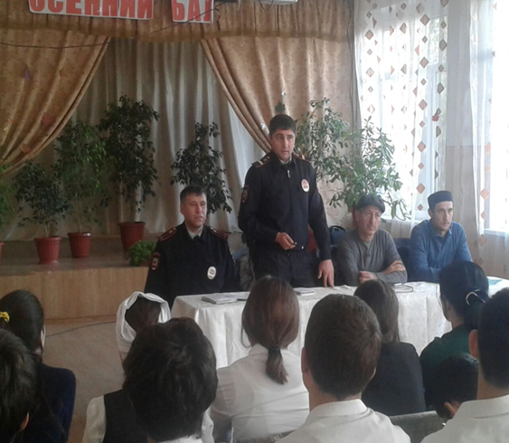

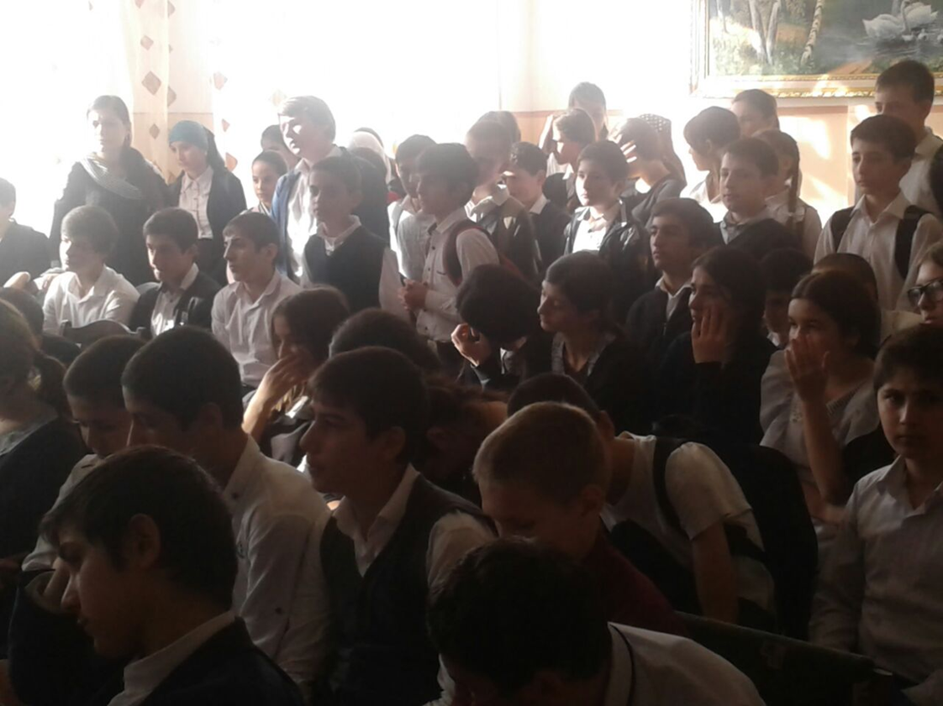
Беседа комиссии по АТК с учениками (7г, 9г, 6г классов).

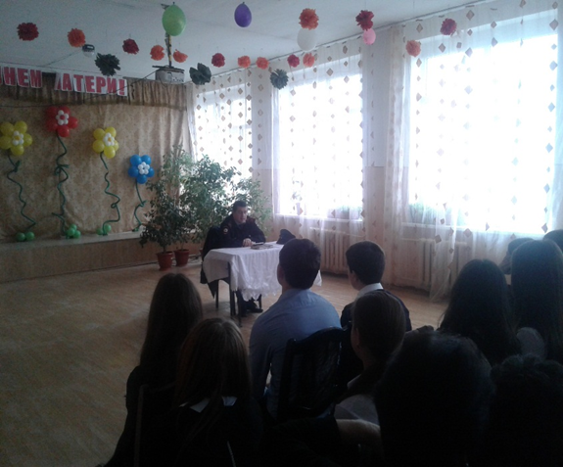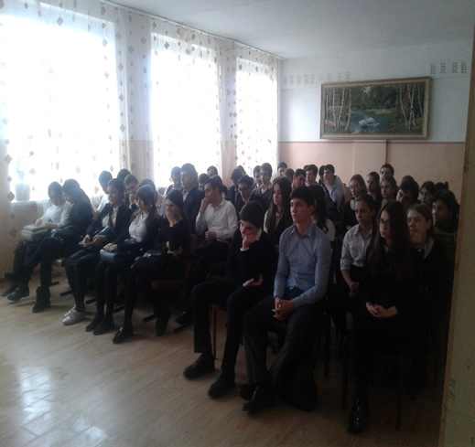
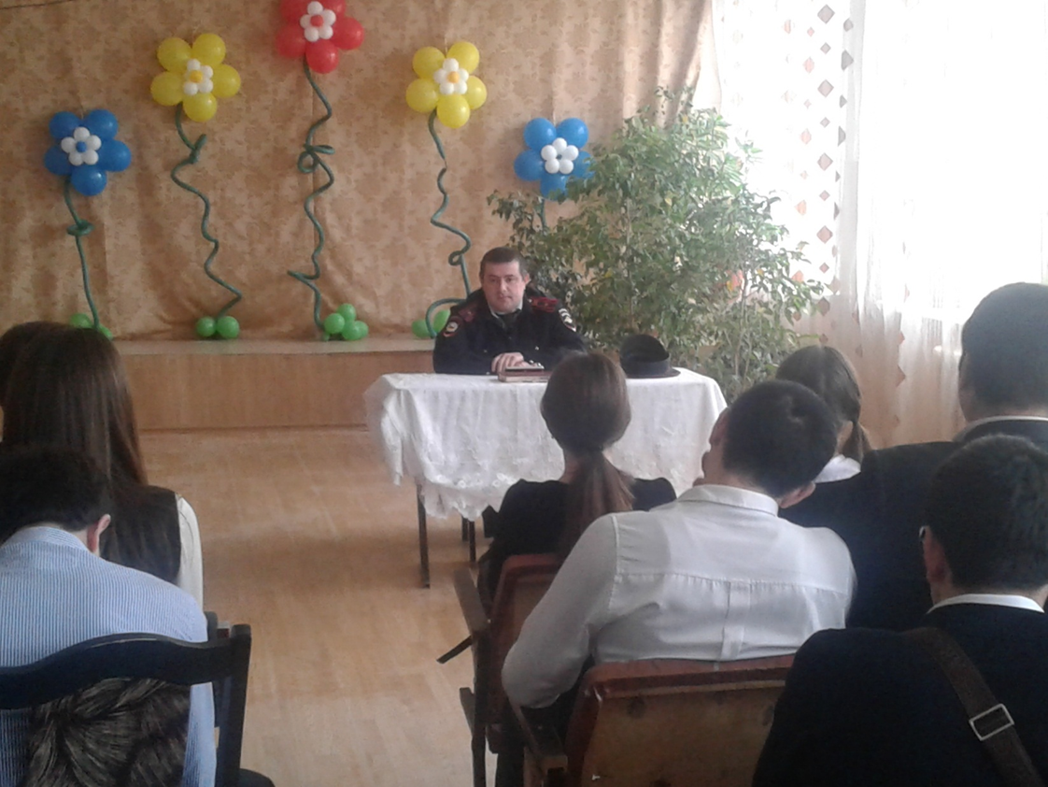
Беседа начальника ПДН майор полиции Султановов Р.А. с учащимися (11а, 11б, 10 классом ) на тему «Борьба с коррупцией»

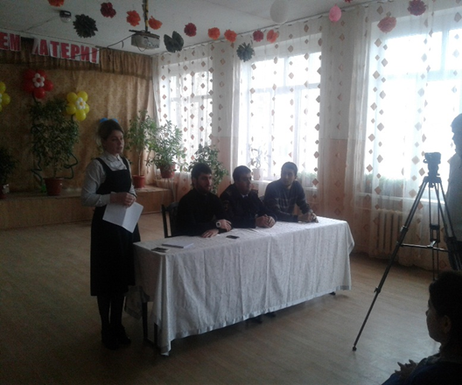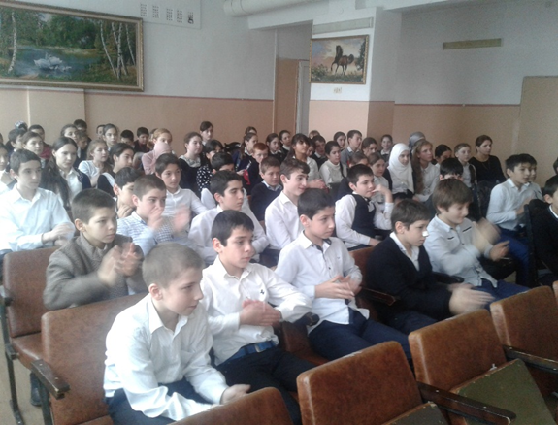
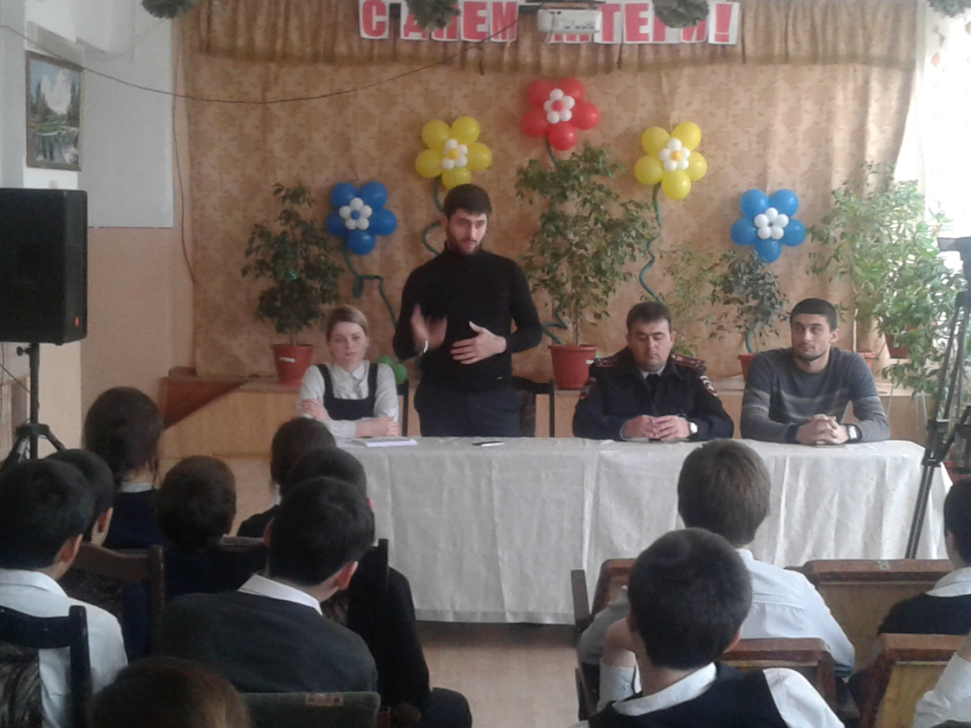
Беседа работников МКЦ с учениками (7в, 6г, 5б классов) на тему ДТП.

